Өгөгдөл авар

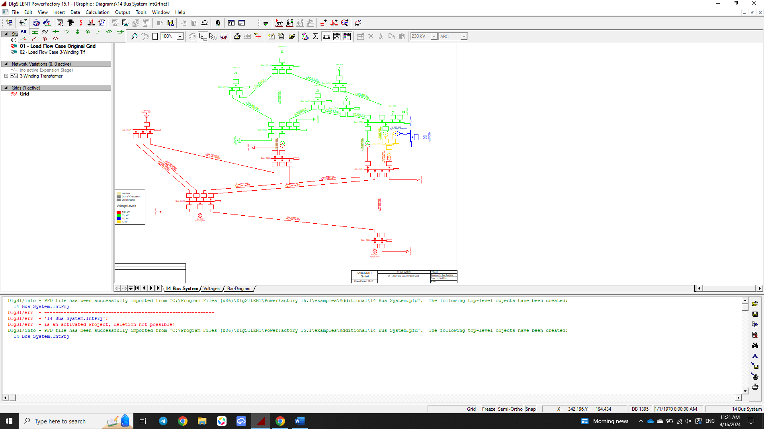

өгөгдлүүд

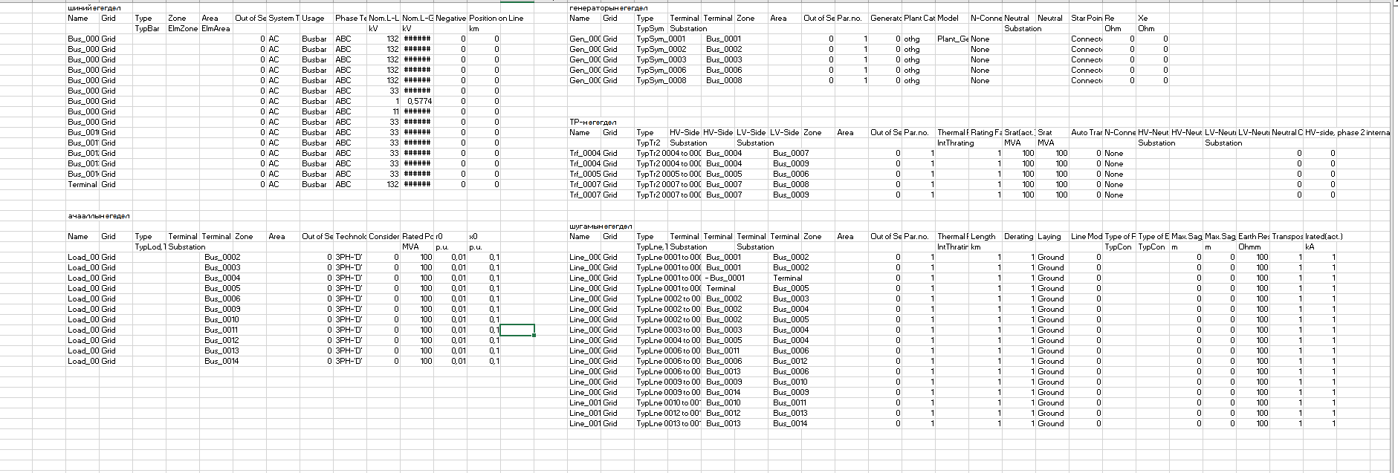

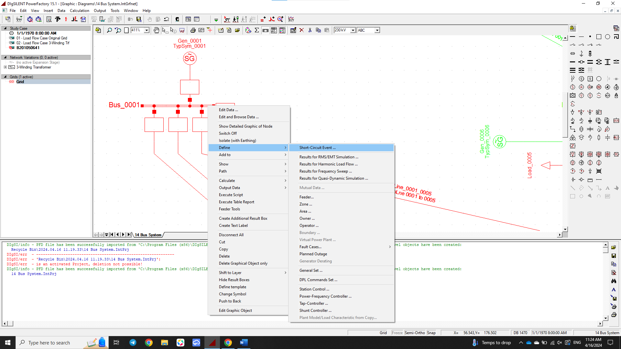шин 1 дээр богино залгааны эвэнт үүсгэх

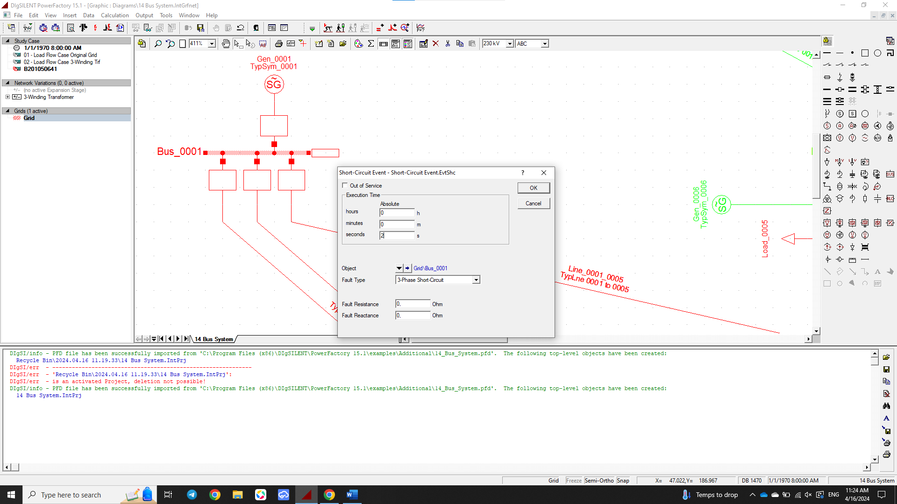2с-н дараа богино залгаа болохоор тохируулав.

Харагдах байдал:

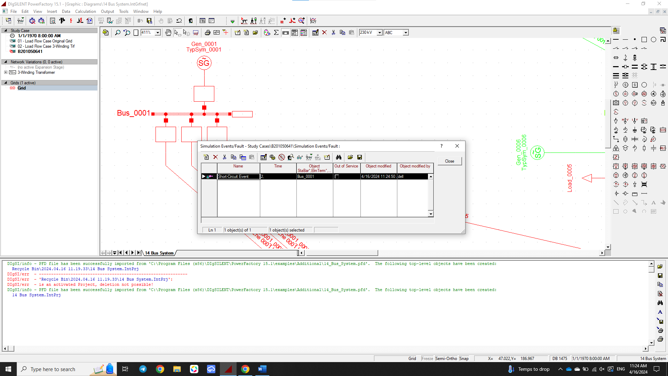

Генераторын AVR-г AVR_IEEET1-г сонгон оруулсан.

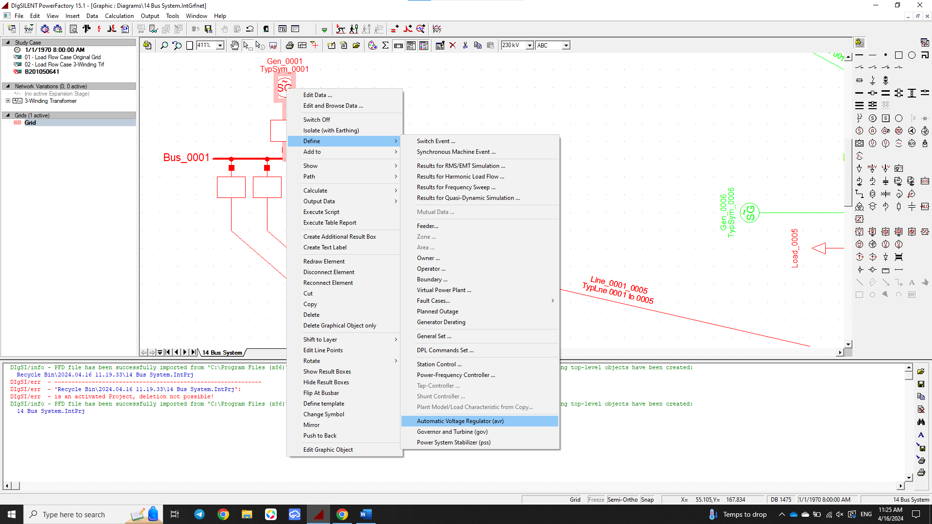

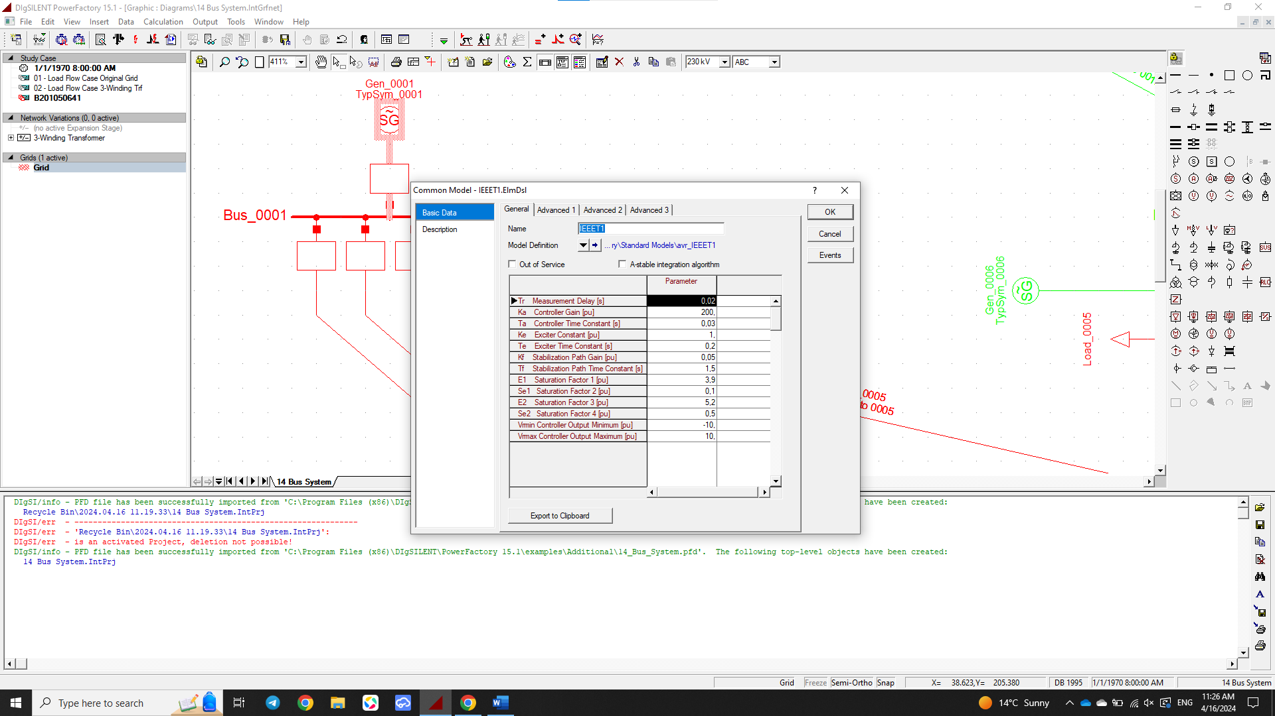

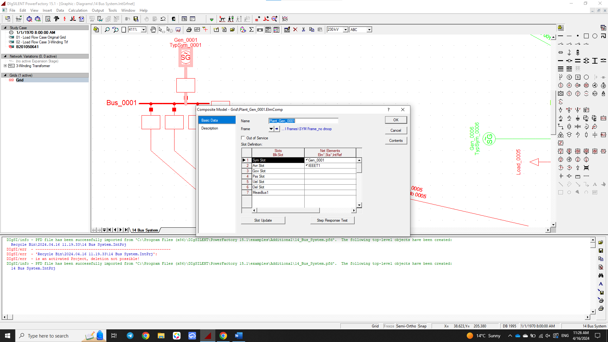

турбинаар GOV_HYGOV турбин сонгов.

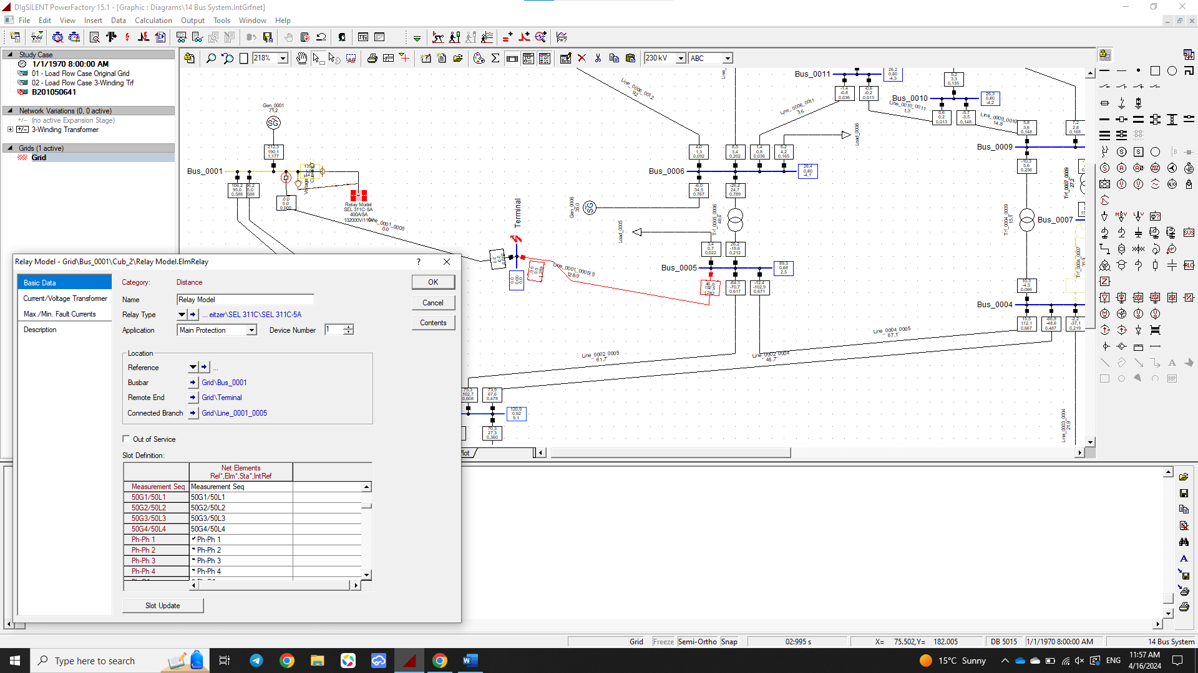

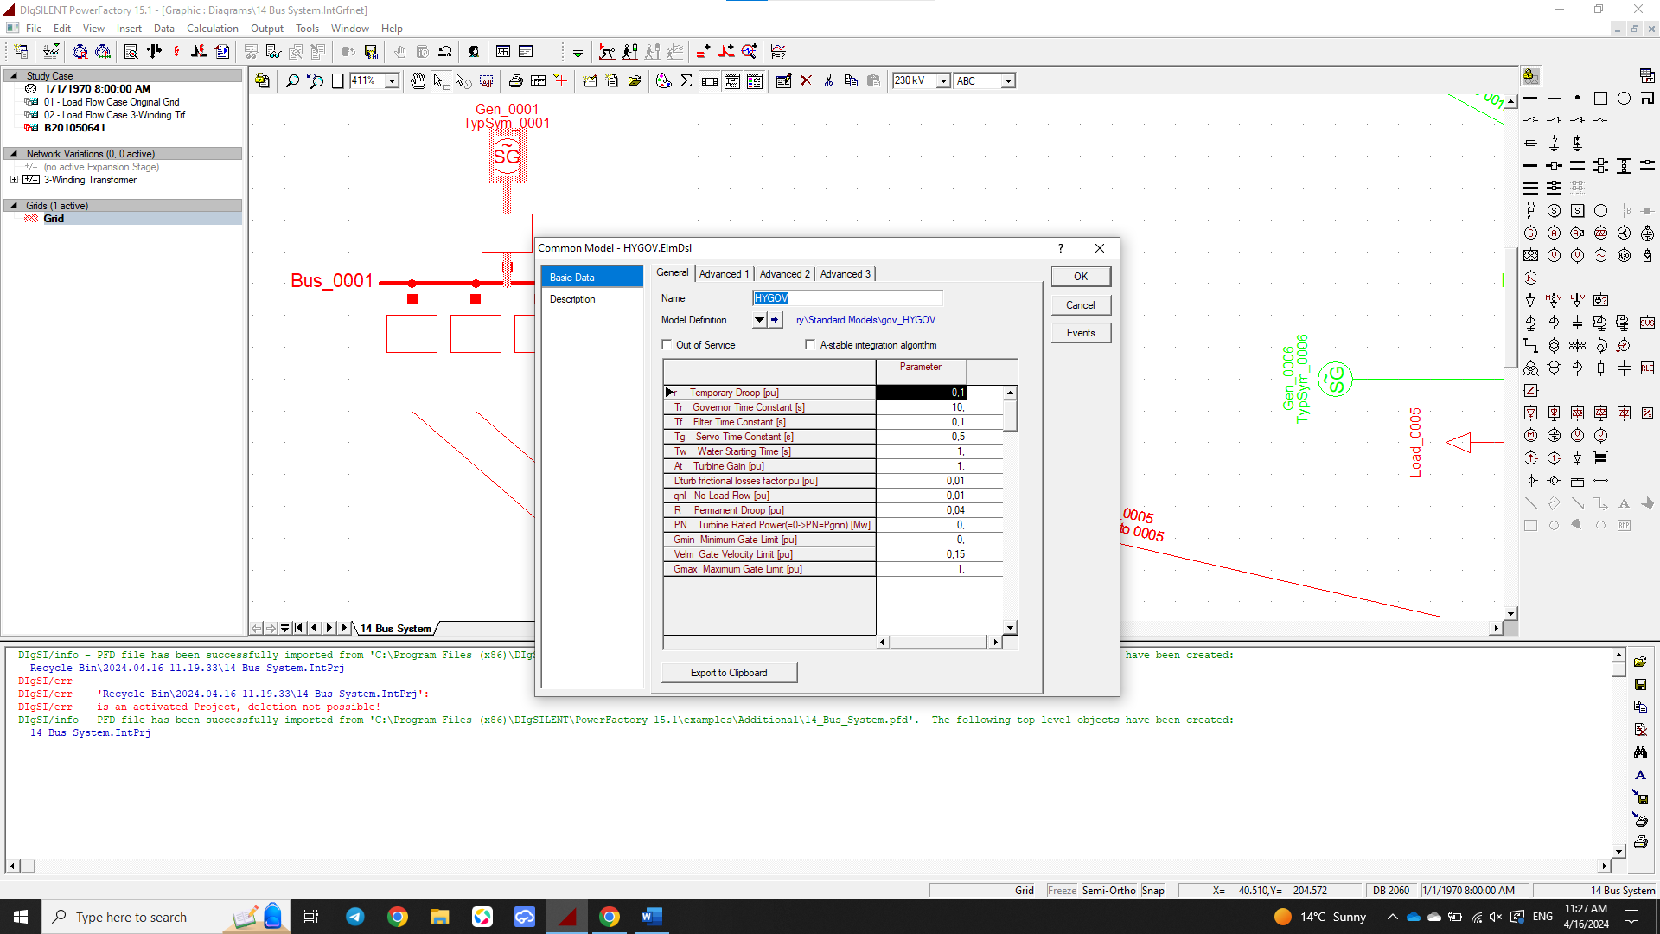

шугам 01-05-г сонгон зайн болон ГИХ-г SEL311 релендээр хийж шугамын 50%-д богино залгаа хийж хамгаалалтыг туршив.

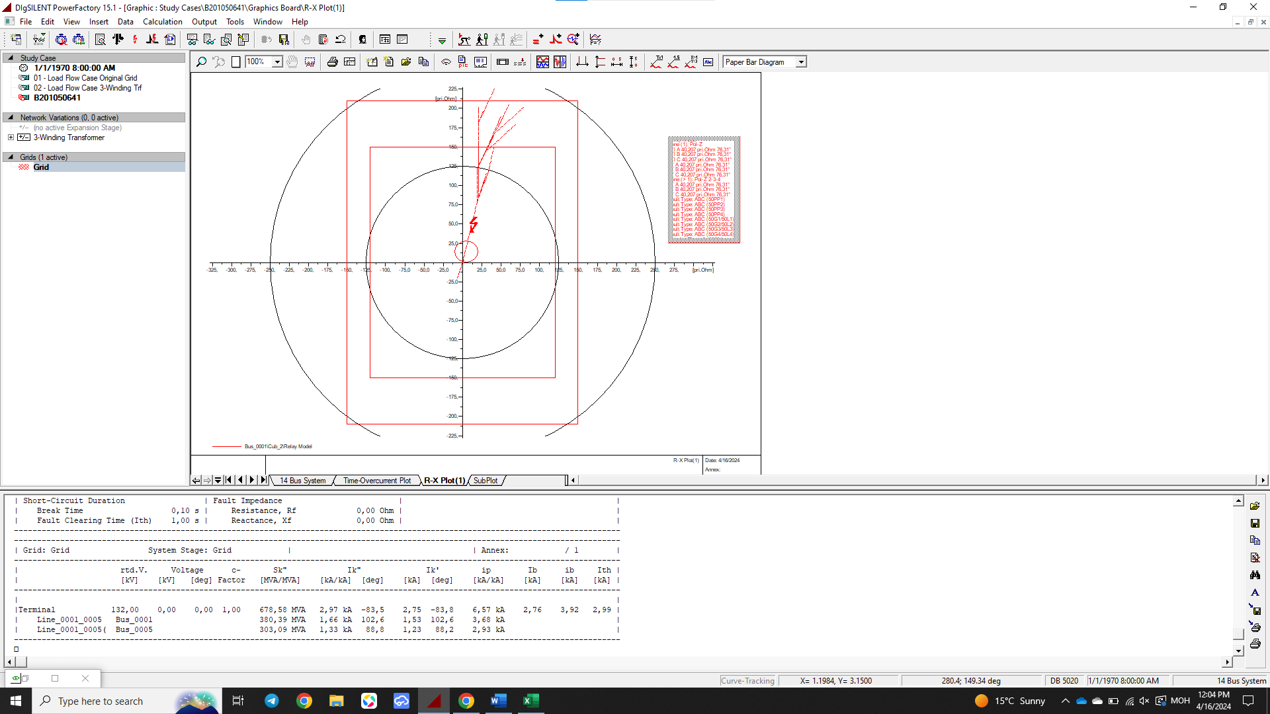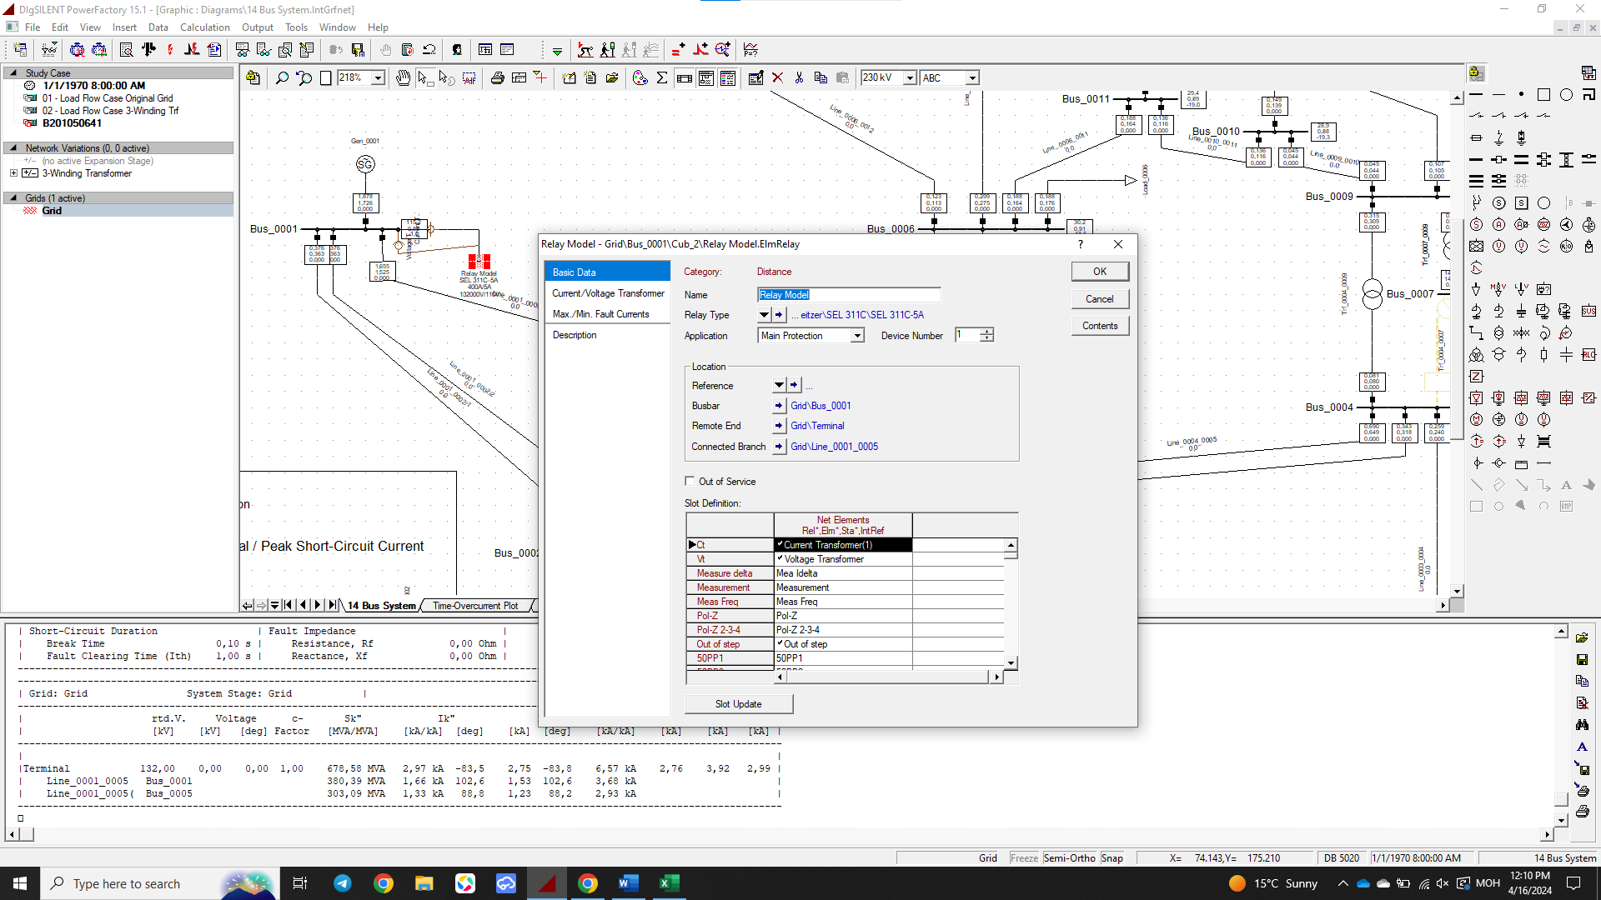

Зайн хамгаалалтын муруйгаас ажилласаныг харж болно.

51P хамгаалалтын ажилласан байдал болон шугамын таслуурын төлвийг харуулав.

